暨南大学本科实验报告专用纸
课程名称 高级语言程序设计 成绩评定
实验项目名称 指导教师 张鑫源
实验项目编号 4 实验项目类型 实验地点
学生姓名 覃哲 学号 2019051111
学院 智能科学与工程 系 专业 信息安全
实验时间 年 月 日 午～ 月 日 午 温度 ℃湿度
- 实验目的
- 实验内容和要求
- 主要仪器设备
仪器：计算机
实验环境：visual stdio 2019
- 源程序
写出程序的源程序。
用if语句实现：#include<stdio.h>
int main() {
printf("请输入成绩:");
double score;
char ch;
scanf_s("%lf", &score);
ch = getchar();
if (ch !='\n')
printf("输入错误!");
else
{
if (score < 0 || score > 100)
printf("输入错误!\n");
else if (score >= 90)
printf("grade:A\n");
else if (score >= 80)
printf("grade:B\n");
else if (score >= 70)
printf("grade:C\n");
else if (score >= 60)
printf("grade:D\n");
else
printf("grade:E\n");
}
return 0;

}
Switch语句：
#include<stdio.h>
int main() {
printf("请输入成绩:");
double score;
int mark;
char ch;
scanf_s("%lf", &score);
ch = getchar();
if (ch !='\n')
printf("输入错误!");
else if (score < 0 || score > 100)
printf("输入错误!\n");
else
{
mark = int(score / 10);
switch (mark)
{
case 0:
case 1:
case 2:
case 3:
case 4:
case 5: printf("grade:E\n"); break;
case 6: printf("grade:D\n"); break;
case 7: printf("grade:C\n"); break;
case 8: printf("grade:B\n"); break;
case 9:
case 10: printf("grade:A\n"); break;
default: printf("Input error!\n"); }
}
return 0;

}
- 实验步骤与调试
1实验开始前先对scanf函数的输入具体过程进行详细了解（百度百科），1输入类型与格式化字符串不匹配导致stdin流的阻塞，未读取的数据留在缓冲区scanf不会读取。2、缓冲区的数据可以再次读取。
2题目中我们要读入的是浮点型数据，正确输入，scanf读取数据后，跳过’\n’,此时缓冲区中只有‘\n’,在scanf后再设置getchar函数。判断getchar函数接收是否为’\n’就可以判断我们输入是否正确
3、在用switch语句中，将输入的浮点数强制转化为整型再进行成绩判断
4、在输入100~109时，发现程序依然时输出等级A，发现错误修改。

- 实验结果与分析
多次调试后无误
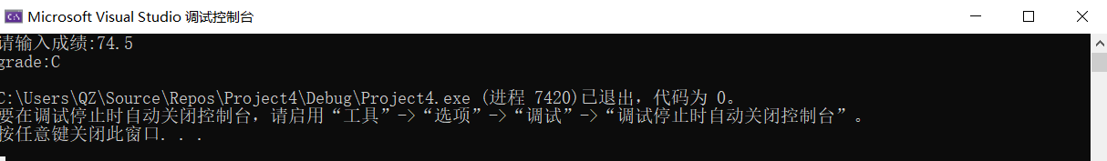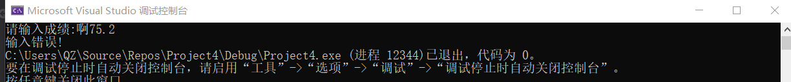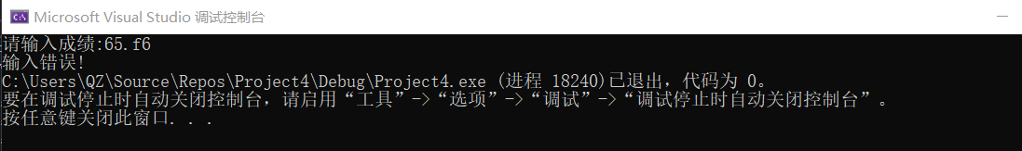
暨南大学本科实验报告专用纸(附页)

